CURRICULUM VITAE
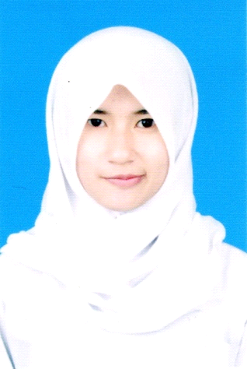

- DATA PRIBADI

Nama Lengkap : Mega Melinda
Tempat, Tanggal Lahir : Bandung, 09 Maret 1996
Agama : Islam
Kewarganegaraan : Indonesia
Tinggi Badan : 159 cm
Status : Belum Menikah
Alamat : Kp. Citalahab Rt 02/22
Des. Alamendah Kec. Rancabali Ciwidey
Kab. Bandung 40973
Telepon : 081321006339
Email : Megawm96@gmail.com

- RIWAYAT PENDIDIKAN

SMK Karya Pembangunan Pasirjambu Study Teknik Komputer Jaringan 2011/2014
MTs 43 Al-Manar Sukasari 2008/2011
SDN Panundaan I 2002/2008

- PENGALAMAN MAGANG

Praktek Kerja Industri (PRAKERIN) di KONI Kab. Bandung selama 3 bulan.

2002/2008

- PENGALAMAN KERJA
Web Content Produk di KLIKNKLIK.COM
2014/Sekarang

Demikian Daftar Riwayat Hidup ini saya buat dengan sebenar-benarnya.

